AVISO

EL (LA) SUSCRITO(A) SUBDIRECTOR(A) DE SERVICIOS ADMINISTRATIVOS DE LA DIRECCIÓN ADMINISTRATIVA Y FINANCIERA DE LA SECRETARÍA GENERAL DE LA ALCALDÍA MAYOR DE BOGOTÁ D.C.

HACE CONSTAR QUE:

De conformidad con lo dispuesto por el artículo 44 de la Ley 975 de 2005, y su Decreto Reglamentario No. 4760 de 2005 artículo 27, el (la) señor (a) Marco Tulio Bedoya Sánchez , identificado (a) con CC. 11.322.882 recluido en la Cárcel y Penitenciaría con Alta y Mediana Seguridad EL BARNE, solicita a la Alcaldía Mayor de Bogotá D.C., mediante derecho de petición trasladado por Secretaria Distrital De Seguridad, Convivencia Y Justicia por el Sistema Distrital para la Gestión de peticiones Ciudadanas Bogotá te Escucha con el radicado 2283132202 del 4 de Agosto de 2022, publicar en lugar visible de este despacho el contenido de la declaración pública de compromiso, tal como se visualiza en la siguiente imagen correspondiente al radicado antes mencionado:
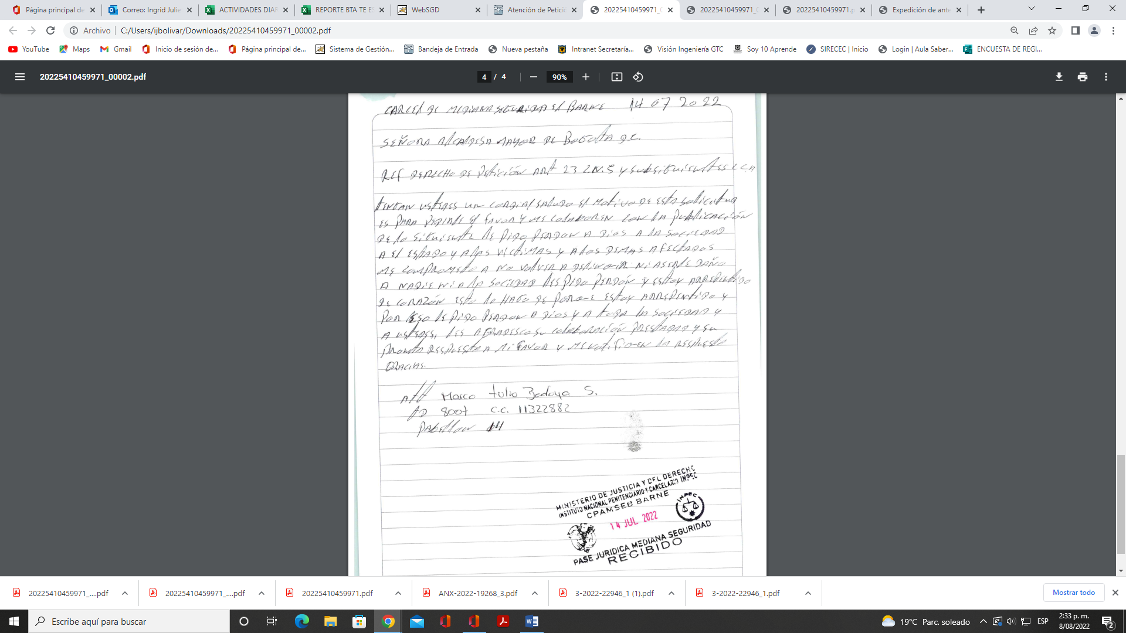

CONSTANCIA DE FIJACIÓN: SE FIJA EL PRESENTE AVISO EN LUGAR PÚBLICO DE ESTE DESPACHO (PÁGINA WEB DE LA SECRETARÍA GENERAL DE LA ALCALDÍA MAYOR DE BOGOTÁ), POR EL TÉRMINO DE DIEZ (10) DÍAS HÁBILES, A PARTIR DE HOY NUEVE (09) DE AGOSTO DE 2022 A LAS 7:00 A.M.

MARCELA MANRIQUE CASTRO
Subdirectora de Servicios Administrativos (e)

CONSTANCIA DE DES FIJACIÓN: SE DESFIJA HOY VEINTITRES (23) DE AGOSTO DE 2022, A LAS CINCO Y MEDIA (5:30) DE LA TARDE

MARIA YENIFER PRADA PEÑA
Subdirectora de Servicios Administrativos

Proyectó: Ingrid Julieth Quevedo Bolívar
Revisó: Arol Rolando Barón Cifuentes

